Politisches Forum "Mehr Mut zur Tat"

**Thomas de Maizière am 23.1.2020 zu Gast beim Politischen Forum Mehr Mut zur Tat**

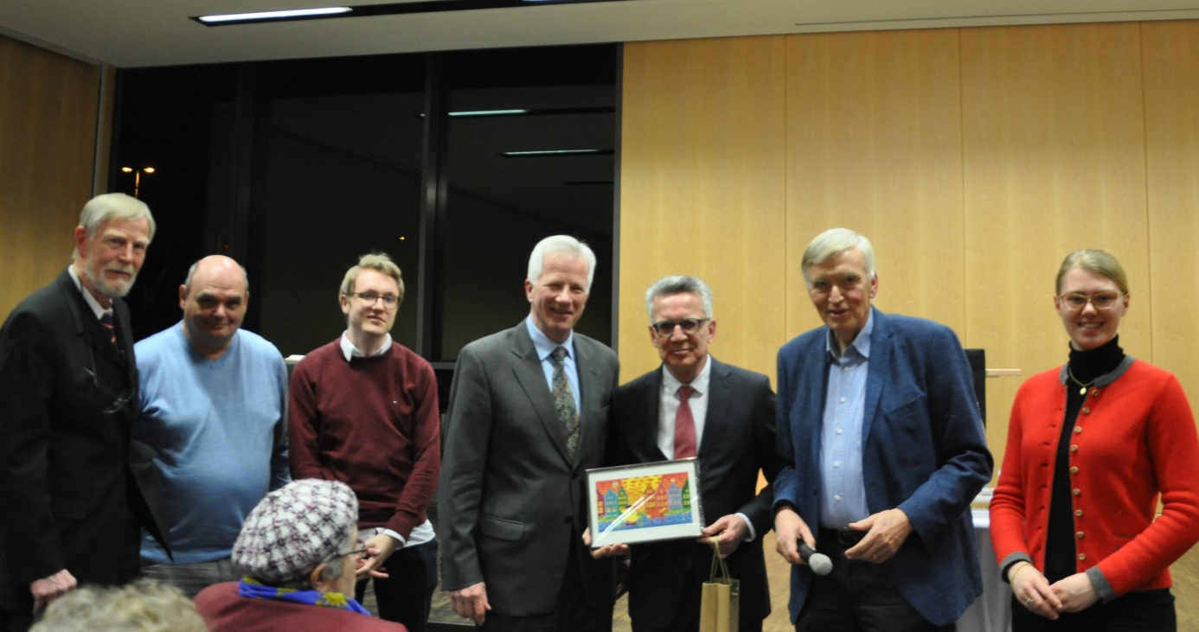

Auf Einladung des Politischen Forums Mehr Mut zur Tat waren etwa 100 interessierte Bürger zu einer Diskussion mit Thomas de Maizière, MDB und Bundesinnenminister a.D., ins Franz-Hitze-Haus gekommen.

Deutschland und seinen Bürgern gehe es im internationalen Vergleich sehr gut, stellten die Initiatoren des Politischen Forums fest. Aber politische Entscheidungen z.B. in den Bereichen Umwelt/Energie, Infrastruktur und Sozialpolitik/Altersvorsorge seien langfristig schädlich oder unnötig teuer. Das sei mit den aktiven Politikern zu diskutieren, und das Forum wolle für geeignete Kurskorrekturen werben.

Thomas de Maizière stimmte den Befunden teilweise zu. Angesichts der weiter steigenden Lebens­erwartung und der wenig populären "Rente mit 67" sei die "Rente mit 63" ein Fehler gewesen, allerdings ein politischer Kompromiss, weil die CSU die "Mütter-Rente" gefordert habe.

Politik braucht Mehrheiten. De Maizière kritisierte, dass zwar viele Kundige den Ausstieg aus der klimafreundlichen Kernenergie für falsch hielten, aber kaum namhafte Fachleute oder Verbände bereit seien, für eine Revision des Ausstiegs zu werben. Damit habe die Politik keine Chance, sich in dieser Frage zu bewegen. Für notwendig gehaltene Kurskorrekturen brauchen also starke und stetige Fürsprecher.

Viele Infrastrukturvorhaben werden durch komplexe Vorschriften ausgebremst. Eine Baugenehmigung für ein mittelkomplexes Vorhaben habe vor 30 Jahren 100 Seiten umfasst, heute brauche sie 1000 Seiten. Das aufzubrechen sei aber nicht einfach; viele Forderungen und z.T. sogar Vorschriften kämen von Verbänden, Selbstverwaltungsorganisationen (z.B. Berufsgenossenschaften, Kassenärztlichen Vereinigungen), Kammern, usw. De Maizière rief daher interessierte Bürger auf, sich auch dort einzu­bringen und für Verzicht auf Perfektionismus zu werben.

Der Egoismus nimmt zu, die Focussierung auf das Gemeinwohl ab. De Maizière berichtete von einer Umgehungsstraße in seinem Wahlkreis. 99% der Bürger wollen die haben. Zwei Grundstücks­eigentümer blockieren sie. Die Bürger verstehen den Rechtsstaat nicht mehr, wenn Gesetze zu solchen Blockaden führen können. Für solche Fälle Individualrechte oder die Klagemöglichkeiten von Verbänden einzuschränken, führe aber zu heftigen Protesten, die nur durch ebenso deutliches öffentliches Eintreten der betroffenen Mehrheiten überwunden werden können. Das gelte auch für gute Beispiele für Bürgerbeteiligung wie bei Stuttgart 21 oder dem Bau von Stromleitungen, wenn anschließend andere oder gar nicht am Dialog beteiligte Bürger Klagemöglichkeiten nutzen.

Wer Veränderungen will, muss sich einbringen, so de Maizière, nicht nur in Parteien, sondern auch in den Social Media, in denen man für seine Positionen wirbt. Dann kann man auch Hassreden ein wenig entgegenwirken, indem man diese dort für unakzeptabel erklärt. Manche "Echo­kammern" sollten nicht sich selbst überlassen bleiben.

De Maizière stellte zehn Vorschläge für politische Verbesserungen vor und ermunterte die Teil­nehmer, selbst Mut zur Tat beweisen und sich in der Öffentlichkeit, in den Social Media und in den Parteien kompetent und nachhaltig einzubringen.